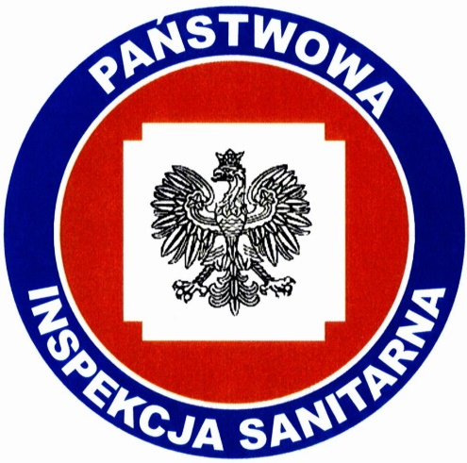
Organizator Konkursu  Państwowy Powiatowy  Inspektor Sanitarny  w Człuchowie |  | Patronat Honorowy  Starosta Powiatu Człuchowskiego

Powiatowy Konkurs Plastyczny
„Bezpieczne Wakacje
w Powiecie Człuchowskim 2023”

Państwowy Powiatowy Inspektor Sanitarny w Człuchowie
zaprasza dzieci i młodzież wypoczywające na terenie powiatu człuchowskiego do udziału w Powiatowym Konkursie Plastycznym
„Bezpieczne Wakacje w Powiecie Człuchowskim 2023”

👉Konkurs skierowany jest do uczestników obozów, kolonii, półkolonii wypoczywających na ternie powiatu człuchowskiego. 👧👦
👉Warunkiem uczestnictwa w konkursie jest dostarczenie pracy plastycznej w formie plakatu wraz z hasłem konkursowym„ Bezpieczne Wakacje w Powiecie Człuchowskim 2023” do 31 sierpnia 2023 r. 🎨
👉Ogłoszenie wyników nastąpi 12 września 2023 r. Wyniki konkursu zostaną opublikowane na prowadzonej przez PSSE w Człuchowie stronie Facebook.
👉Laureaci otrzymają atrakcyjne nagrody rzeczowe.

📜Regulamin Konkursu dostępny w obiekcie wypoczynkowym (sekretariat/dyrekcja) oraz na stronie PSSE w Człuchowie: https://www.gov.pl/web/psse-czluchow/akcje-kampanie-projekty.

